Требования к реферату по курсу «История и философия науки»
- Тема реферата должна быть связана с темой диссертации аспиранта и затрагивать ее философский аспект. Тема обязательно должна согласовываться через отдел научных и творческих программ путем заполнения формы https://forms.yandex.ru/cloud/65144a89e010dbb9373301fe/
- Срок согласования темы – октябрь/ноябрь.
- Объем реферата 25-30 страниц.
- Структура реферата:
- титульный лист (см. ниже)
- оглавление
- основное содержание работы, разбитое на главы
- заключение
- список использованной литературы (оформленный по ГОСТ Р 7.0.100–2018)
3. Требования к оформлению реферата:
- текст реферата выполняется шрифтом Times New Roman, 14 кеглем, междустрочный интервал 1,5
- размер полей страницы: левое 30 см, правое 1,5, верхнее и нижнее – 2 см.
- наличие ссылок на используемую литературу. Ссылки на источники могут быть оформлены в виде подстрочных ссылок, либо в виде затекстовых ссылок. Точные цитаты оформляются в кавычках.

ПРИМЕР ПОДСТРОЧНОЙ ССЫЛКИ:

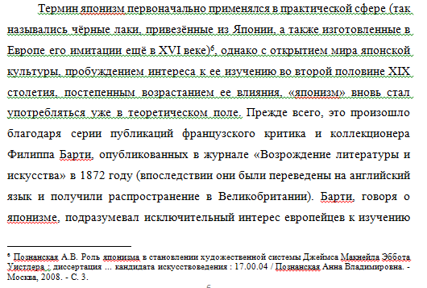

ПРИМЕР ЗАТЕКСТОВОЙ ССЫЛКИ:
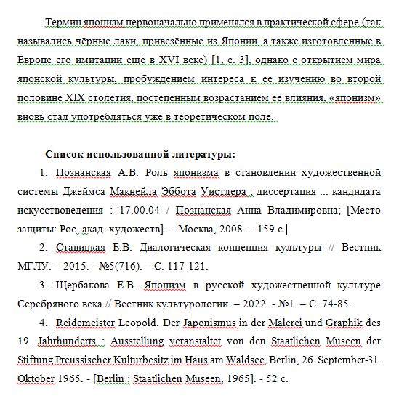

Министерство культуры Российской Федерации
Федеральное государственное бюджетное образовательное учреждение
высшего образования
Санкт-Петербургский государственный институт культуры

Реферат по дисциплине «История и философия науки»

ТЕМА РЕФЕРАТА

Выполнил: Фамилия Имя Отчество
Аспирант 1 курса
научная специальность ______________

Проверил: канд. филос. наук, доцент
Александров Илья Юрьевич

Санкт-Петербург
20__

